COMUNICATO STAMPA

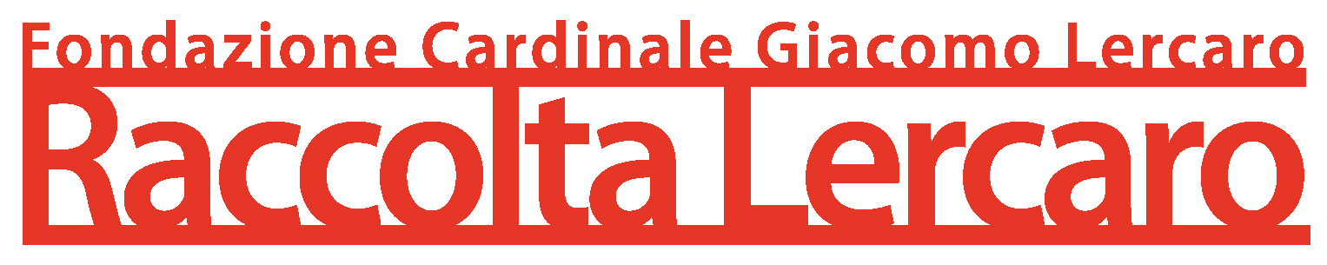

E T T O R E F R A N I
Le dimore del pittore

Mostra a cura di Andrea Dall’Asta SJ su progetto di Paola Feraiorni ed Ettore Frani

Sabato 25 gennaio 2020 > DANCE IN THE NIGHT
Performance di Valerio Longo | ore 21:30 / 22:15 / 23:00

18:30-1:00 | Lounge bar a cura di Funtanìr Bistrò

Sabato 25 gennaio 2020, in occasione di Art City White Night, il ballerino e coreografo Valerio Longo realizzerà la performance di danza “Dance in the night”, progettata a partire dal tema della notte, molto ricorrente nelle opere di Ettore Frani. Danzando su musiche inedite, composte per l’occasione da Claudio Calari e Antonello Sabatini, Longo offrirà al pubblico una rappresentazione espressiva attraverso il corpo di quel danzare interiore che precede e accompagna l’atto creativo e il gesto pittorico dell’artista.
Il pubblico potrà assistere alla performance in tre momenti distinti: ore 21.30, ore 22.15, ore 23.00.
Non occorre la prenotazione, ma l’ingresso alla zona performance sarà consentito fino a esaurimento posti.

Orari di apertura museo in occasione del weekend di ART CITY:
venerdì 24 gennaio | ore 10-13
sabato 25 gennaio | ore: 11-24:00 - Performance ore: 21.30 / 22.15 / 23.00
domenica 26 gennaio | ore: 11-18.30
Ingresso libero

Raccolta Lercaro
Via Riva di Reno 57 - Bologna
Tel. 051 6566210-211
segreteria@raccoltalercaro.it
www.raccoltalercaro.it

Il progetto fa parte di:

